Лабораторна робота №7. Функції

**Автор:** Барчан Іван

**Група:** КН-922Б

**Завдання:**

**1.**Переробити програми, що були розроблені під час виконання лабораторних робіт з тем "Масиви" та "Цикли" таким чином, щоб використовувалися функції для обчислення результату.

**2.**Функції повинні задовольняти основну їх причетність - уникати дублювання коду.

Тому, для демонстрації роботи, ваша програма (функція main()) повинна мати можливість викликати розроблену функцію з різними вхідними даними.

**3.**Слід звернути увагу: параметри одного з викликів функції повинні бути згенеровані за допомогою генератора псевдовипадкових чисел random().

**4.**Слід звернути увагу (#2): продемонструвати встановлення вхідних даних через аргументи додатка (параметри командної строки).

Обробити випадок, коли дані не передались - у цьому випадку вони матимуть значення за умовчуванням, обраними розробником.

**Опис програми**

**Функціональне призначення**

Ця програма виконує 1 з 2 функцій яку обирає користувач.

* З’ясовує чи є правильною цифра
* Множить матрицю саму на себе

***Опис логічної структури***

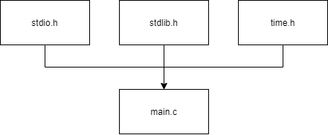

*(Рис. 1) Графічна структура програми*

***Файл "main.c"***

Головний файл

Це файл, який містить точку входу, виклики функцій primenumber , matrix та значення для аргументів цих функцій.

## main()

Головна функція

**Послідовність дій**

Спочатку введіть номер операції яку ви хочете виконати, для цього :

Впишемо значення аргументу x.

x - аргумент типу int необхідний для того щоб виконати одну з наступних дій :

* Якщо користувач ввів 1 виконується знаходження простої цифри
* Якщо користувач ввів 2 виконується знажодження результату від множення матриці саму на себе
* Якщо користувач ввів будь яку іншу цифру програма зупиняється.

Якщо виконується знаходження простої цифри то користувач повинен ввести цифру яка його цікавить. Для цього потрібно ввести аргумент n.

n - аргумент типу int, який є цифрою яку користувач хоче перевірити на простоту.

* Якщо цифра яку ввів користувач не є нулем то може виконуватись функція primenumber.
* Якщо цифра введена цифра нуль то генерується випадкова цифра та може виконуватись функція primenumber.

Якщо виконується знаходження результату від множення матриці саму на себе, користувач повинен ввести спочатку кількість рядків, а потім кількість стовпців.

Для цього потрібно ввести аргументи b та c, а потім, якщо виконується умова, ввести саму матрицю, множення якої цікавить користувача.

b - аргумент типу int, який означає кількість рядків.

c - аргумент типу int, який означає кількість стовпців.

i та j-кількість стовпців і рядків матариці, які порівнюються між заданими b та c, та якщо виконується умова вони збільшуються.

a[10][10]-квадратна матриця, що містить межу 10 рядків і стовпців, але користувач може задати будь-яку квадратну матрицю в цьому діапазоні.

* Якщо кількість рядків та стовпців співпадає програма виконується, якщо ні, то не виконується.
* Якщо кількість рядків та стовпців дорівнюють нулям, то матриця задається розробником, це квадратна матриця в якої всі цифри двійки.
* Якщо кількість рядків та стовпців не дорівнюють нулям, то матрицю заповнює користувач.

Після того як користувач все ввів може виконуватись функція matrix.

int main()

{

int x, n, b, c, i, j, a[10][10] ;

scanf("%d",&x);

if (x == 1)

{

scanf("%d",&n);

if (n > 0)

{

}

else

{

srand((unsigned int)time(NULL));

n = (rand() % 49);

}

}

else if (x == 2)

{

scanf("%d", &b);

scanf("%d", &c);

if (b == c)

{

if (b == 0 && c == 0)

{

b = 2 ;

c = 2 ;

for (i = 0; i < b; i++)

{

for (j = 0; j < c; j++)

{

a[i][j] = 2 ;

}

}

}

else

{

for (i = 0; i < b; i++)

{

for (j = 0; j < c; j++)

{

scanf("%d", &a[i][j]);

}

}

}

}

else

{

return 0;

}

}

else

{

return 0;

}

}

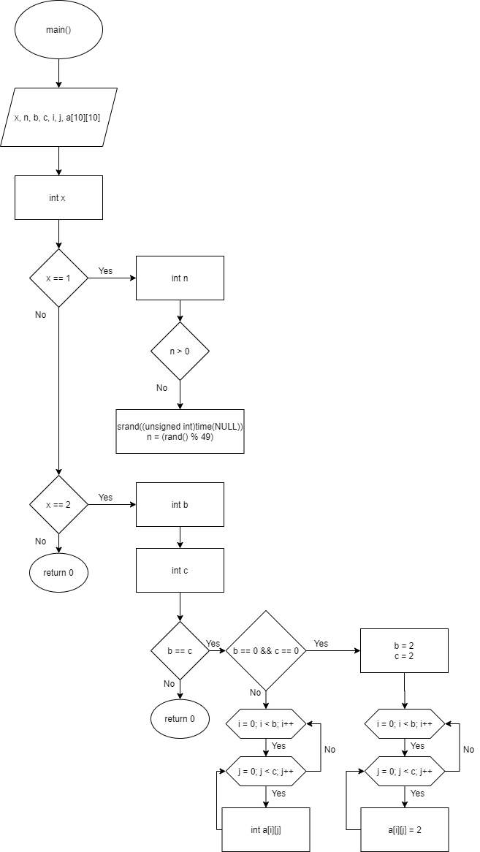

*(Рис. 2) Схема алгоритму функції main*

int primenumber(int n)

Ця функція з’ясовує чи є цифра простою

**Послідовність дій**

Додаємо змінну result.

Змінна result означає :

* Якщо result = 2 - цифра ні проста, ні не проста.
* Якщо result = 1 - цифра проста.
* Якщо result = 0 - цифра не проста.

Якщо n = 1, то result = 2.

Якщо n = 2, то result = 1.

Якщо n дорівнює будь якій цифрі крім 1 та 2, то запускається цикл який ділить дану цифру n на всі цифри починаючи з 2 і до n-1 :

* Якщо хоч одна цифра ділиться націло, записуємо що result = 0 (цифра не проста).
* Якщо жодна цифра не ділиться націло записуємо що result = 1 (цифра проста).

Повертаємо змінну result.

int primenumber(int n)

{

int result;

if (n == 1)

{

result = 2;

}

else if (n == 2)

{

result = 1;

}

else

{

for (int i = 2; i < n; i++)

{

if (n % i == 0)

{

result = 0;

return 0;

}

}

result = 1;

}

return result;

}

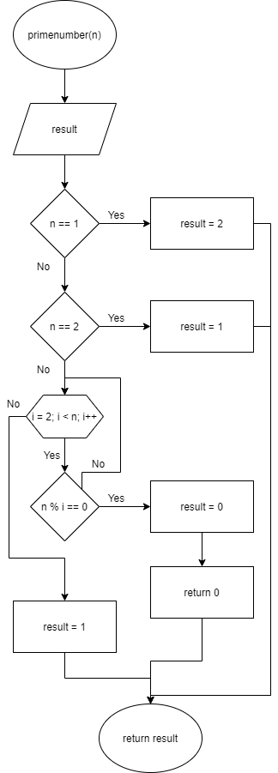

*(Рис. 3) Схема алгоритму функції* primenumber

int matrix(int b, int c, int i, int j, int a[10][10])

Ця функція множить матрицю сама на себе

**Послідовність дій**

Додаємо матрицю MAT[10][10] та змінну f.

MAT[10][10]-квадратна матриця, що містить розрахунок матриці а*а.

f - це змінна типу int, що допомагає нам помножити саме рядок матриці на стовпчик

Перебираємо значення записані записані користувачем та множимо рядки матриці на стовпчики

Результат записуємо в MAT[i][j], та виводимо його.

int matrix(int b, int c, int i, int j, int a[10][10])

{

int MAT[10][10], f;

for (i = 0; i < b; i++)

{

for (j = 0; j < c; j++)

{

MAT[i][j] = 0;

for (f = 0; f < c; f++)

{

MAT[i][j] += a[i][f] * a[f][j];

}

printf ("%d\n", MAT[i][j]);

}

}

}

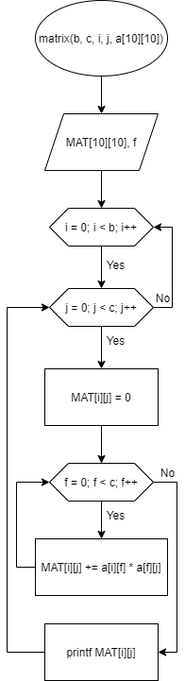

*(Рис. 4) Схема алгоритму функції matrix*

***Структура проекту лабораторної роботи:***

├── lab07

├── Makefile

├── README.md

└── src

└── main.c

***Варіанти використання***

Користуватися цією програмою не складно. Для того щоб з’ясувати проста цифра чи ні вам потрібно :

* Ввести номер операції (Щоб дізнатись чи проста цифра введіть 1)
* Ввести цифру яка вас цікавить.

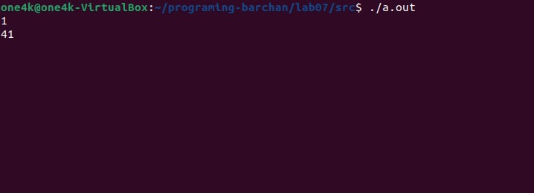

*(Рис. 5 )Як правильно користуватися програмою!*

Щоб побачити результати роботи програми, вам потрібно завантажити її в LLDB, ввести що сказано вище та на рядку 66 написати p primenumber(n) (Вивести функцію яка з’ясовує чи проста цифра чи ні).

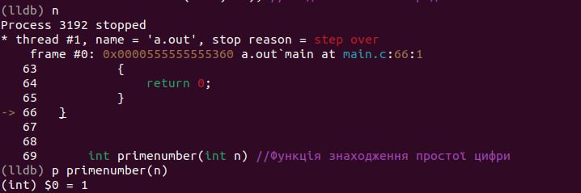

*(Рис. 6) Як дізнатися чи проста цифра чи ні !*

Для того щоб знайти результат множення матриці саму на себе вам потрібно :

* Ввести номер операції (Щоб знайти результат множення матриці введіть 2)
* Ввести кількість рядків та стовпців (Кількість рядків та стовпців повинна співпадати, інакше програма не буде виконуватись)
* Ввести саму матрицю

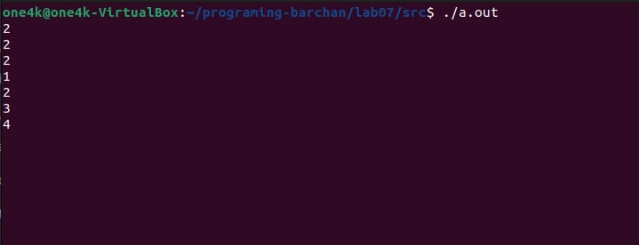

*(Рис. 7 ) Як правильно користуватися програмою!*

Щоб побачити результати роботи програми, вам потрібно завантажити її в LLDB, ввести що сказано вище та на рядку 61 написати p matrix(b, c, i, j, a) (Вивести функцію яка знаходить результат множення матриці саму на себе).

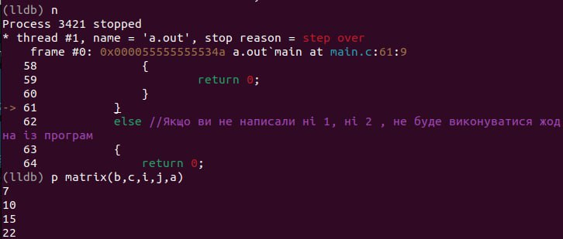

*(Рис. 8 ) Як дізнатися результат множення матриці саму на себе !*

**Висновки:** У цій роботі було перетворено лабораторні проекти №5 та №6 для використання функцій. Було набуто навичок роботи з функціями, їх декларація, реалізація та виклик. Під час тестування програми були отримали результати роботи функції matrix – це множення матриці саму на себе, і результати роботи функції primenumber - це перевірка цифри на те проста вона чи ні.